Международный конкурс
«Современное состояние и потенциал развития литературного туризма»

Номинация: «Литературные игры. Геймификация литературных историй».
«Наш маленький Париж. Ненаписанные воспоминания» был написан в 1987 году, вышел в свет в 1989. По внешней структуре это роман об Екатеринодаре (нынешнем Краснодаре) и о кубанском казачестве, которому еще Екатерина даровала привилегии, выделившие кубанцев в силу их пограничного положения и императорского благоволения к ним в особый отряд служилых людей, до последних дней царской власти составлявших своей отборной частью конвой ее величества. Вот об этих людях и взялся рассказать писатель, досконально изучивший в архивах обычаи и традиции казаков, беседовавший с теми, кто еще оставался жив, собирал по всей Кубани, да и за границей у эмигрантов все свидетельства, документы, касавшиеся жизни казаков на Кубани. Так родилось это произведение.
В романе есть все – и Царское Село, и приемы казачьих депутаций императором и членами императорской семьи, и российские юбилейные торжества, и празднества, связанные с историей казачества, и гражданская война, и исход с отступающими частями
Добровольческой армии в зарубежье, и нелегкая, мытарская жизнь там, вдали от Родины, а больше всего - многослойная и красочная жизнь в столице, Екатеринодаре, нашем маленьком Париже. От высочайших особ и до простых казачек и монашек, от чистопородных великих князей, от знаменитостей искусства и политики до греческих и турецких иммигрантов, содержателей обжорок и притонов – круг действующих лиц романа.
От начал Запорожья и до наших дней – время его действия. От Парижа и до Хуторка в степной глуши – место действия. И все это в воспоминаниях. Это роман-воспоминание не только по материалу, но и по форме его изложения, когда автор отказывается пользоваться ширмами, скрывающими ветхие углы. «Из воспоминаний», «Из записок», «Из дневника» – обычное начало глав.
Чисто авторские страницы, где Виктор Лихоносов «является в полное свое замечательное лирическое перо», то и дело перемежаются хроникой. И опять вступают в свою роль герои. И эта полифоничность помогает понять Историю и Время. «Будем же вспоминать! – приглашает автор. – Всякое время пройдет, и всякому человеку придется оглядываться назад, туда, где уже нет никого». Память – понятие духовное. Сколько в человеке памяти, столько в нем человека. Из всех столпов любого государства память имеет самое большое и самое важное значение, и она должна быть первым гражданином государства. Народ велик не числом жителей, а животворной памятью, подвигающей к благим и безошибочным деяниям. Не только народы, но и цивилизации исчезали, если поколения живущих заражались эгоизмом и «манкурством».
Вот в чем прежде всего нужно видеть идейный смысл этого романа, вот о чем наперебой и по-разному говорят его герои. И все это для того, чтобы подчеркнуть, что главный герой романа – Память. Память о Родине. Мысль о ней красной нитью прослеживается через все произведение Лихоносова. Память о казачестве, о «маленьком Париже» – все это объединено одной темой Родины.
Данное произведение вдохновило на создание настольной игры-викторины «Мой Краснодарский край – вчера, сегодня, завтра», которая способствует сохранению памяти о культуре, традициях и людях города, которые творили свою историю на протяжении многих лет. Предлагается печатная версия настольной викторины перед ее реализацией. Внедрение настольной игры предлагается во все сферы образовательной деятельности.

НАСТОЛЬНАЯ ИГРА-ВИКТОРИНА
«МОЙ КРАСНОДАРСКИЙ КРАЙ – ВЧЕРА, СЕГОДНЯ, ЗАВТРА»
ЦЕЛЬ ИГРЫ
Цель каждого игрока – первым дойти до финиша.
ИГРА ПРЕДНАЗНАЧЕНА ДЛЯ ЛЮБОЗНАТЕЛЬНЫХ ДЕТЕЙ И ВЗРОСЛЫХ В ВОЗРАСТЕ ОТ 10 ДО 99 ЛЕТ
АВТОР ИГРЫ: Крашенинникова Валерия 2023 г.
СОСТАВ ИГРЫ:
1. Игровое поле – 1 шт.
2. Кубик «1-6» – 1 шт.
3. Разноцветные фишки – 6 шт.
4. Карточки – 60 шт.
5. Правила игры – 1 шт.
ПОДГОТОВКА К ИГРЕ
Все карточки вопросов сложите в одну стопку, тщательно перемешайте и положите рубашками вверх рядом с игровым полем. Каждый игрок выбирает себе фишку и ставит ее на клетку с надписью «Старт». Если игроков меньше 6, то оставшиеся фишки в игре не участвуют.

ХОД ИГРЫ
Игроки ходят по очереди, установленной по договоренности или по жребию. В свой ход игрок бросает кубик и переставляет свою фишку вперед к финишу ровно на столько клеток, сколько очков выпало. Фишка может свободно проходить через клетки, занятые фишками других игроков, и на них останавливаться.
Если фишка игрока остановилась на серой клетке, то любой другой игрок берет верхнюю карточку из стопки с серым кружком и читает игроку вопрос. Если игрок отвечает он получает карточку в качестве призового очка. После этого ход переходит к следующему игроку.
Если фишка игрока остановилась на красной клетке, то любой другой игрок берет верхнюю карточку из стопки и читает игроку вопрос без вариантов ответа.
Выслушав вопрос, игрок должен решить, будет он отвечать на него сам или будет выбирать ответ из предлагаемых вариантов. Правильные ответы выделены на карточках жирным шрифтом и подчеркиванием. Если игрок решил отвечать на вопрос сам без вариантов ответа и ответил правильно, то он получает карточку вопроса в качестве призового очка, бросает кубик и переставляет фишку вперед на столько клеток, сколько очков выпало. Если игрок решил выбирать ответ из вариантов и выбрал правильно, то он получает карточку вопроса в качестве призового очка, его фишка остается на месте, а ход переходит к следующему игроку.
Если игрок ответил неправильно, то вне зависимости от того, выбирал он ответ из вариантов или отвечал сам, ему сообщается правильный ответ, а карточка вопроса возвращается вниз стопки. После этого ход переходит к следующему игроку. Если в результате отступления фишка вернулась на «Старт», то дальше старта отступать не нужно.
В стопке есть вопросы, которые требуют показать что-то на карте, расположенной на игровом поле, они выпадают при попадании на зеленую клетку. Такие вопросы не имеют вариантов ответов, и за правильный ответ на них игроки получают призовое перемещение вперед, а за неправильное – штраф или отступление назад.
После отступления или продвижения вперед из-за правильного или неправильного ответа игрок не должен выполнять действий, связанных с клеткой, где остановилась его фишка.

КОНЕЦ ИГРЫ
Как только один из игроков дойдет фишкой до клетки «Финиш», он становится победителем, и игра заканчивается. Места между остальными участниками распределяются по близости их фишек к финишу. Если игрок, дошедший до финиша, ходит в кругу игры не последним, то у игроков, которые ходят в игре после него, есть возможность сделать свой последний ход. Если в результате этого до финиша дойдут сразу несколько игроков, то из них побеждает тот, у которого больше призовых карточек.
Если игроки хорошо знают историю Краснодарского края и у них есть желание поиграть в игру подольше, то после победы одного из игроков партию можно продолжить до тех пор, пока до финиша не дойдет предпоследний игрок.

УПРОЩЕННЫЙ ВАРИАНТ ПРАВИЛ
Если игроки очень плохо знакомы с историей Краснодарского края, то правила игры можно упростить. В этом случае за правильный ответ игрок всегда получает призовое перемещение вперед, а при неправильном ответе его фишка остается на месте и не отступает назад. Карточки правильных ответов в этом варианте не имеют призового значения и отправляются в сброс до конца игры. В остальном игра ведется также, и побеждает в ней тот, кто первым дойдет до финиша.

ИГРАЙТЕ С УДОВОЛЬСТВИЕМ!

ИГРОВОЕ ПОЛЕ
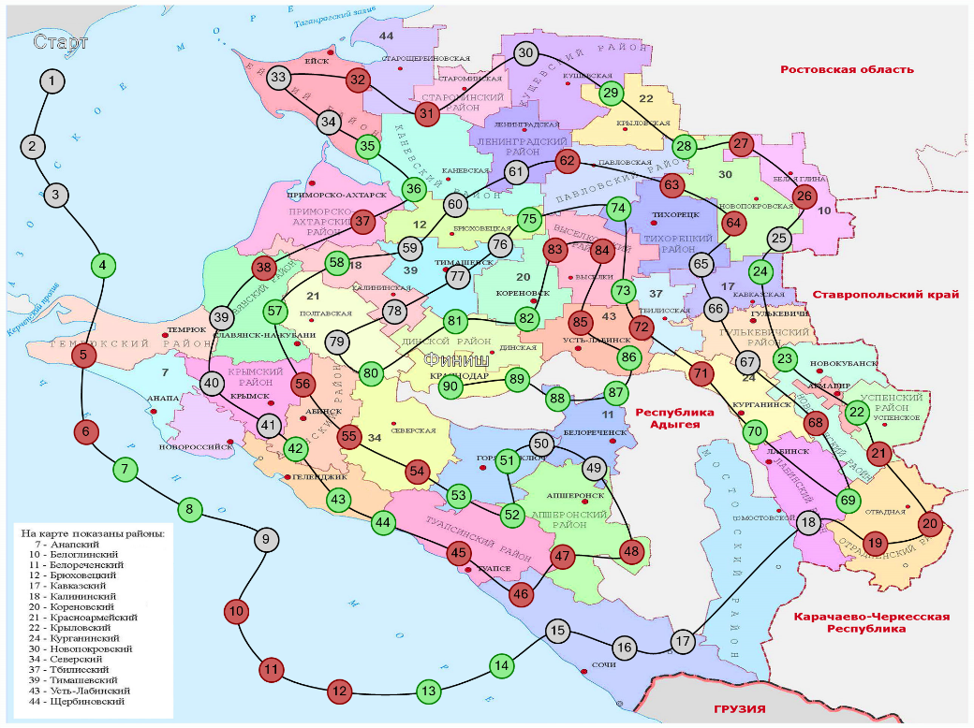

ВОПРОСЫ СЕРЫХ КАРТОЧЕК:
1. Как называется столица нашего края? (Краснодар)
2. Какое название имел Краснодар раньше? (Екатеринодар)
3. Почему наш край назван Кубанью? (По названию реки)
4. Назови три государственных символа Краснодарского края? (Гимн, герб, флаг)
5. Суп из капусты на Кубани? (Борщ)
6. Древние каменные гробницы, распространенные на территории Краснодарского края? (Дольмены)
7. Назови город – герой, расположенный в Краснодарском крае? (Новороссийск)
8. Кто такие «Казаки»? (Вольный кочевник, свободный человек, воин)
9. Чем принято встречать дорогих гостей на Кубани? (Хлебом и солью)
10. Как назывались станицы раньше? (Курени)
11. Закончи поговорку: «Терпи Казак, - … » (атаманом будешь)
12. Макитра, глэчик, цыбарка, кувшин…Что это? (Посуда)
13. Какое большое мировое событие происходило в 2014 году в Сочи? (Зимняя Олимпиада)
14. Какой географический объект раньше называли Меотидой? (Азовское море)
15. Сколько морских портов в нашем крае? (Пять. Новороссийский, Туапсинский, Ейский, Темрюкский, Порт – Кавказ)
16. Как называются горы Краснодарского края? (Кавказские)
17. Самая высокая гора? (Цахвоа)
18. Кто руководил переселением казаков на Кубань? (Савва Белый, Захарий Чепега, Константин Кордовский, Антон Головатый)
19. Назови кубанского художника, который написал картину «Переселение казаков на Кубань»? (Геннадий Квашура)
20. Какой район считается «северными воротами» Краснодарского края? (Староминской район)
21. Как называют жителей столицы Кубани? (Краснодарцы)
22. Какого цвета полосы на флаге Краснодарского края? (Синий, малиновый, зелёный)
23. Засуха 1932 года в сочетании с перекосами в экономической политике привела к репрессированию и выселению десятков тысяч кубанцев. Этот процесс называется…(Расказачивание)
24. Что такое нагайка? (плеть, символ полноправного строевого казака)
25. Как звали легендарного полководца, возглавившего строительство Кубанской кордонной линии в 1778 году? (А.В.Суворов)
26. Город – курорт, по – старому – Горгиппия? (Анапа)
27. Кубанский поэт и прозаик, написавший книги: «Наша Родина – Кубань», «Батькины сказки»? (Евгений Александров)
28. Какое знаменательное событие в истории Кубани и России произошло 8 сентября 2006 года в нашем крае? (Открытие памятника Екатерине Великой)
29. Кто написал гимн Краснодарского края? (Полковой священник Константин Образцов)
30. Жанр древнегреческой литературы, в котором рассказывается о «делах минувших дней»? (Летопись)

ВОПРОСЫ КРАСНЫХ КАРТОЧЕК (С ВАРИАНТОМ ОТВЕТА):
1. Где расположен Краснодарский край?
- На юго-западе России;
- На юго-востоке России;
- На северо-западе России.
2. Кто, из партийных лидеров Советского Союза, принимал участие в обороне Малой Земли и написал воспоминания об этом?
- Ю. Андропов;
- Л. Брежнев;
- К. Черненко.
3. Кому принадлежит авторство повести «Тамань»?
- И. Тургеневу;
- М. Лермонтову;
- Л. Толстому.
4. Сколько районов входит в состав Кубани в настоящее время?
- 86 районов;
- 56 районов;
- 38 районов.
5. В честь кого, из российских самодержцев, первоначально получил название нынешний город Краснодар?
- Петра I;
- Екатерины II;
- Павла I.
6. Героям, какой знаменитой гайдаевской кинокомедии установлен памятник на территории сочинского морпорта?
- «Спортлото-82»;
- «Долгий путь»;
- «Бриллиантовая рука».
7. В каком году был образован Краснодарский край?
- 1899;
- 1937;
- 1946.
8. Административный центр Краснодарского края – город Краснодар. Как этот город назывался до 1920 года?
- Куйбышев;
- Ораниенбаум;
- Екатеринодар.
9. С чем сравнивается Краснодарский край в его гимне?
- с солнцем;
- с полем пшеницы;
- с богатырём.
10. Какая река делит Краснодарский край на две части: северную — равнинную (2/3 территории), и южную — предгорную и горную (1/3 территории)?
- Дон;
- Кубань;
- Ея.
11. Назовите самое большое пресноводное озеро Краснодарского края и одно из крупнейших на Кавказе?
- Зюра́ткуль;
- Абра́у;
- Тургоя́к.
12. Назовите гору, которая является высшей точкой Краснодарского края?
- Маркотх;
- Эльбрус;
- Цахвоа.
13. Эта группа водопадов в Краснодарском крае являются популярным туристическим маршрутом. Каких водопадов?
- Арпа́тские водопады;
- Пша́дские водопады;
- Водопады Игуасу́.

14. Какая награда есть у Краснодарского края?
- Орден Дружбы народов;
- Орден Октябрьской революции;
- Орден Ленина.
15. Какой краснодарский город имеет высшую степень отличия «Город-герой»?
- Новороссийск;
- Сочи;
- Анапа.
16. Какой город находится НЕ в Краснодарском крае?
- Ейск;
- Алушта;
- Тихорецк.
17. Как называется современный горнолыжный курорт в Сочи?
- «Роза Хутор»;
- «Мимоза Центр»;
- «Ландыш Серебистый».
18. Какой заповедник расположен в пределах трёх субъектов Российской Федерации – Краснодарского края, Республики Адыгея и Карачаево-Черкесской Республики?
- Кавказский биосферный заповедник;
- Карадагский природный заповедник;
- Баргузинский заповедник.
19. Этот единственный тематический архитектурный парк на Черноморском побережье спроектирован непрофессиональным архитектором Александром Алексеевым на собственном участке. Находится он на территории Кабардинки. Как называется этот парк?
- «Старый парк»;
- «Новый парк»;
- «Зеленый парк».
20. Как называется туристический комплекс казачьей станицы в натуральную величину под открытым небом на Таманском полуострове?
- Шампа́нь;
- Куба́нь;
- Атама́нь.

ВОПРОСЫ ЗЕЛЕНЫХ КАРТОЧЕК (КАРТА):
1. Какой край граничит с нашим краем на востоке? (Ставропольский край)
2. Какие моря омывают наш край? (Черное и Азовское)
3. Назвать крупные города Краснодарского края? (Сочи, Анапа, Туапсе, Ейск, Новороссийск, Лабинск, Геленджик, Армавир)
4. Назвать города – курорты Краснодарского края? (Анапа, Геленджик, Сочи, Туапсе)
5. На берегу какого моря расположена Анапа? (На берегу Чёрного моря)
6. Какой субъект Российской Федерации территориально находится внутри Краснодарского края? (Республика Адыгея)
7. Покажите на карте Туапсинский район?
8. Покажите на карте город Сочи?
9. Покажите на карте Керченский пролив?
10. Покажите на карте Ростовскую область?

